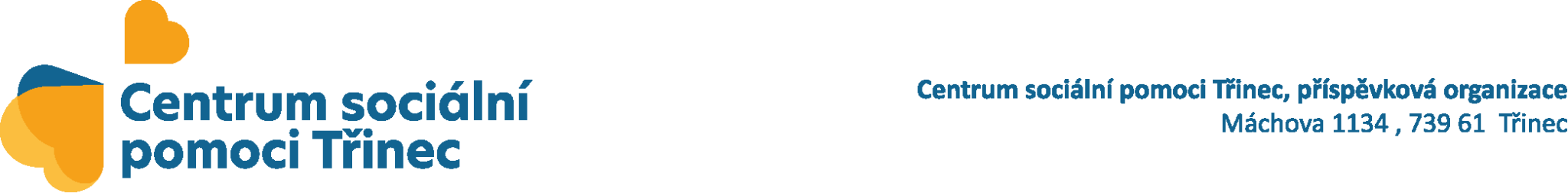
Smlouva o poskytnutí finančního daru č. 03/2025

uzavřená níže uvedeného data, měsíce a roku mezi

Smluvní strany

1. PICKERING INTERFACES, s.r.o.
č. 1571, 739 95 Bystřice
Česká republika
IČ: 26841398 DIČ: CZ26841398
zastoupena paní Simonou Mitchellovou, generální ředitelkou
Bank. spojení: Komerční banka, a.s., č.ú. 27-3732160257/0100
dále jen dárce

a

2. Centrum sociální pomoci Třinec, příspěvková organizace
se sídlem ul. Máchova 1134, 739 61 Třinec
zastoupena Mgr. Kamilem Raszkou, MBA, ředitelem
IČO: 75055473, DIČ: CZ 75055473
Bank. spojení: Komerční banka, č.ú. 35-6354230257/0100
dále jen obdarovaný

I.
Předmět smlouvy
- Dárce touto smlouvou přenechává zřizovateli organizace Centrum sociální pomoci Třinec, příspěvková organizace, kterým je Statutární město Třinec k využití finanční dar ve výši

180 000,- Kč (slovy: Stoosmdesáttisíckorunčeských)

určených na sociální a zdravotní účely investičního charakteru organizace Centrum sociální pomoci Třinec, příspěvková organizace.
2. Obdarovaný, který je v návaznosti na ustanovení Čl. 6 své zřizovací listiny oprávněn nabývat majetek do vlastnictví svého zřizovatele (dle ustanovení § 27 odst. 6, zákona č. 250/2000 Sb.), předmětný dar přijímá a zavazuje se jej čerpat k účelu předpokládanému touto darovací smlouvou.
3. Dárce je oprávněn od této darovací smlouvy odstoupit a požadovat po obdarovaném, respektive jeho zřizovateli, vrácení daru, byl-li použit k jiným účelům než předpokládaným touto smlouvou. Stejné právo má dárce v případě, zjistí-li že obdarovaný používá dar nehospodárně.

4. Dar je poskytován v souladu s ustanovením § 20 odst. 8 zákona číslo 586/1992 Sb., zákona o daních z příjmů, ve znění pozdějších předpisů.
5. Obdarovaný vystaví do 120 dnů od obdržení finanční částky uvedené v čl. I. 1. dárci potvrzení o poskytnutí daru. Zároveň obdarovaný vystaví vyúčtování daru do 31.12.2025.
V případě, bude-li obdarovaný zveřejňovat dárce, kteří mu poskytli finanční prostředky nebo bude-li obdarovaný v této věci dotazován, dárce souhlasí se zveřejněním svého názvu, výše a účelu poskytnutého daru.

II.
Další ujednání
- Dárce po podpisu darovací smlouvy převede dar Centrum sociální pomoci Třinec.
Finanční částku převede dárce na bankovní účet č. 35-6354230257/0100.

- Tato smlouva nabývá platnosti dnem jejího uzavření a účinnosti dnem jejího uveřejnění v registru smluv. Obdarovaný zašle správci registru smluv tuto smlouvu k uveřejnění. Tato povinnost se týká i všech dalších dodatků smlouvy uzavřených v budoucnosti.

III.
Závěrečná ustanovení
- Účastnici smlouvy shodně prohlašují, že si tuto smlouvu před jejím podpisem přečetli, že byla uzavřena po vzájemném projednání podle jejich pravé a svobodné vůle, vážně a srozumitelně, nikoliv v tísni za nápadně nevýhodných podmínek. Smluvní strany potvrzují autentičnost této smlouvy svým podpisem.

V Třinci/ Bystřici dne 25.4.2025

………………………………… ……………………………….........
dárce obdarovaný

